

|  |
| --- |
| Хранилище данных |
| Генерация фактовой таблицы |

Contents

1 дАННЫЕ 3

1.1 оПИСАНИЕ ДАННЫХ 3

1.1.1 Создание таблиц измерений 3

1.1.2 Ограничения для таблиц измерений 5

1.1.3 Описание фактовой таблицы 6

1.1.4 Схема хранилища 6

1.2 Генерация данных 7

1.2.1 Event_date 7

1.2.2 Product_id 7

1.2.3 Customer_id 7

1.2.4 Store_id 8

1.2.5 Amount 8

1.2.6 Фактовая таблица 8

# дАННЫЕ

## оПИСАНИЕ ДАННЫХ

При выполнении задания я использовала данные из следующих таблиц:

SELECT * FROM oe.customers;

SELECT * FROM oe.products;

SELECT * FROM oe.categories_tab;

SELECT * FROM sh.countries;

+ моя таблица измерений с датами и данными для этой таблицы

На основе данных из таблиц, я создала 4 измерения и 1 фактовую таблицу.

### Создание таблиц измерений

#### Dim_customers

Таблица dim_customers была создана с помощью данных из схемы OE таблицы customers. Для создания таблицы нам понадобилась последовательность, для присвоения покупателю уникального идентификатора. Ниже приведен скрипт для создания последовательности:

CREATE SEQUENCE seq_customers

INCREMENT BY 1

START WITH 1

MINVALUE 1

NOCYCLE;

Ниже приведен скрипт для создания и наполнения таблицы данными:

CREATE TABLE dim_customers AS

SELECT seq_customers.nextval as customer_id,

cust_first_name as first_name,

cust_last_name as last_name,

date_of_birth,

marital_status,

gender

FROM oe.customers;

Результат выполнения скрипта приведен на рисунке:

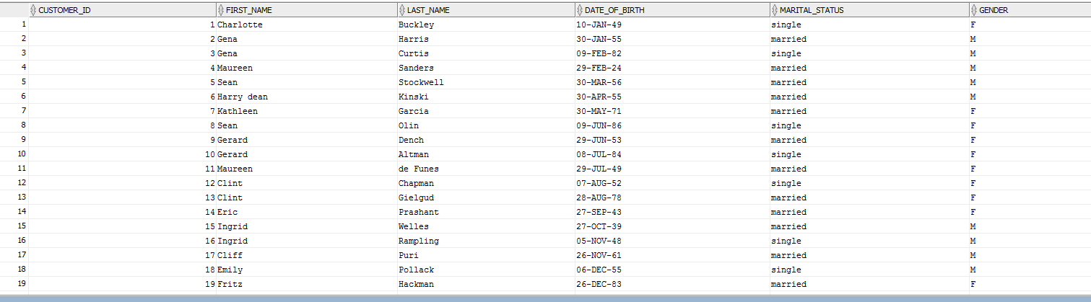

#### Dim_products

Таблица dim_products была создана с помощью данных из схемы OE таблиц categories_tab и products путем присоединения продуктов к категориям. Для создания таблицы нам понадобилась последовательность, для присвоения продукту уникального идентификатора. Ниже приведен скрипт для создания последовательности:

CREATE SEQUENCE seq_products

INCREMENT BY 1

START WITH 1

MINVALUE 1

NOCYCLE;

Более того в нашем измерении указано наименование продукта и его категория (это не тоже самое,что и подкатегория). Ниже представлен скрипт для создания и наполнения таблицы данными:

CREATE TABLE dim_products AS

SELECT seq_products.nextval as product_id,

p.product_name,

nvl(p.list_price,0) as list_price,

cat.category_id,

cat.category_name

FROM oe.products p JOIN oe.categories_tab c ON p.category_id=c.category_id

JOIN oe.categories_tab cat ON cat.category_id = c.parent_category_id;

Результат выполнения скрипта приведен на рисунке:

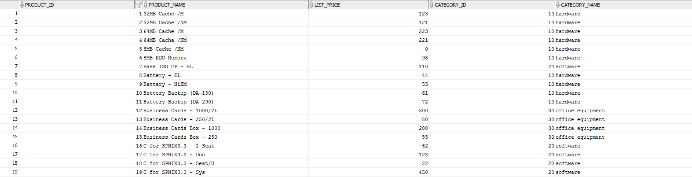

#### DIM_TIME_DAY

В данном задании, я использовала таблицу измерение DIM_TIME_DAY, которая в последующем будет использоваться мною для построения моего хранилища данных, поэтому здесь вы сможете видеть названия на русском языке, прошу это не учитывать, т.к. главными колнками в данной таблице будут являться колонки с датами. Ниже приведены скрипты для создания таблицы и ее наполнения:

CREATE TABLE DIM_TIME_DAY (

Date_id DATE NOT NULL,

Day_of_week NUMBER(2) NOT NULL,

Day_name_of_week VARCHAR2(25) NOT NULL,

Day_of_month NUMBER(8) NOT NULL,

Day_of_year NUMBER(8) NOT NULL,

Week_of_month NUMBER(8) NOT NULL,

Week_of_year NUMBER(8) NOT NULL,

Month_number NUMBER(8) NOT NULL,

Month_name VARCHAR2(20) NOT NULL,

Quarter NUMBER(2) NOT NULL,

First_day_of_month DATE NOT NULL,

Last_day_of_month DATE NOT NULL,

Year NUMBER(8) NOT NULL,

Year_Quater VARCHAR2(25) NOT NULL,

CONSTRAINT PK_DATE_ID

PRIMARY KEY (Date_id)

);

INSERT INTO DIM_TIME_DAY

SELECT TO_DATE(SYSDATE+rownum-365*7,'DD-MM-YYYY') as Date_id,

to_number(to_char(SYSDATE+rownum-365*7-1, 'D')) as Day_of_week,

to_char(SYSDATE+rownum-365*7,'Day','NLS_DATE_LANGUAGE = RUSSIAN') AS Day_name_of_week,

to_number(to_char(extract(day from SYSDATE+rownum-365*7)))as Day_of_month,

to_number(to_char(SYSDATE+rownum-365*7, 'DDD')) AS Day_of_year,

to_number(to_char(SYSDATE+rownum-365*7, 'W')) AS Week_of_month,

to_number(to_char(SYSDATE+rownum-365*7, 'IW')) AS Week_of_year,

to_number(to_char(extract(month from SYSDATE+rownum-365*7))) as Month_number,

to_char(SYSDATE+rownum-365*7, 'MONTH', 'NLS_DATE_LANGUAGE=Russian') AS Month_name,

to_number(to_char(SYSDATE+rownum-365*7, 'Q')) AS Quarter,

to_date(last_day(SYSDATE+rownum-365*7)+1,'DD-MM-YYYY') AS First_day_of_month,

to_date(last_day(SYSDATE+rownum-365*7),'DD-MM-YYYY') AS Last_day_of_month,

to_number(to_char(extract(year from SYSDATE+rownum-365*7))) as Year,

to_char(extract(year from SYSDATE+rownum-365*7) || ' '|| to_char(SYSDATE+rownum-365*7, 'Q') || ' ' ||'???????') as "Year-Quater"

FROM dual

CONNECT BY rownum <=365*7;

Результат выполнения скрипта приведен на рисунке:

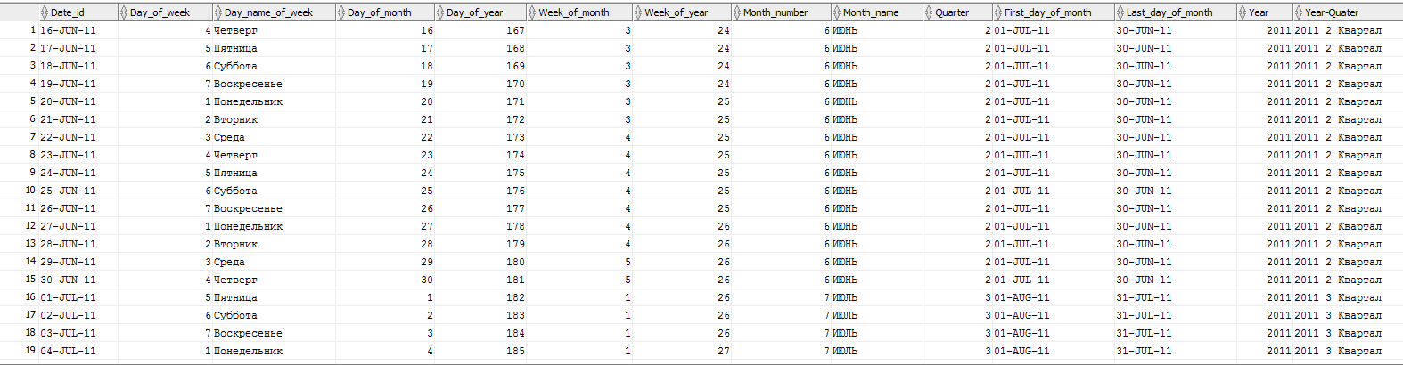

#### Dim_stores

Для создания следующей таблицы нам понадобиться последовательность, для присвоения магазину уникального идентификатора. Ниже приведен скрипт для создания последовательности:

CREATE SEQUENCE seq_stores

INCREMENT BY 1

START WITH 1

MINVALUE 1

NOCYCLE;

В данном измерении будем считать, что только один магазин расположен в одной странеДанные были использованы из схемы SH таблицы countries. . Ниже приведен скрипт для создания таблицы и ее наполнения.

CREATE TABLE dim_stores AS

SELECT seq_stores.nextval as store_id,

country_id,

country_name,

country_subregion,

country_subregion_id,

country_region,

country_region_id

FROM sh.countries;

Результат выполнения скрипта приведен на рисунке:

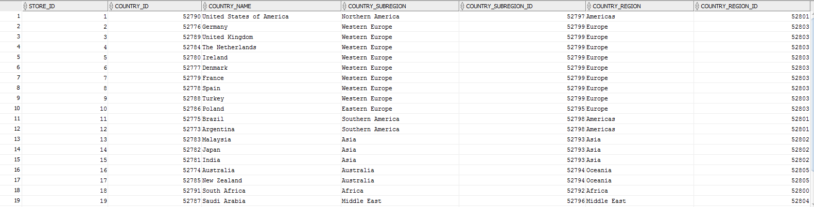

### Ограничения для таблиц измерений

Наложим ограничения на наши таблицы измерений путем изменения таблиц для добавления первичных ключей. Ниже приведен скрипт для обновления структур таблиц:

ALTER TABLE dim_customers

ADD CONSTRAINT PK_customer_id PRIMARY KEY (customer_id);

ALTER TABLE dim_products

ADD CONSTRAINT PK_product_id PRIMARY KEY (product_id);

ALTER TABLE dim_stores

ADD CONSTRAINT PK_store_id PRIMARY KEY (store_id);

### Описание фактовой таблицы

Зерном нашей фактовой таблицы будет являться продажа определенному покупателю в определенном магазине в определенную дату. Также предположим, что один покупатель не может купить за один раз более 5 единиц одного товара.

Фактовая таблица будет содержать в себе 4 внешних ключа и 2 меры: Event_date из Dim_time_day, Product_id из Dim_products, Customer_id из Dim_customers, Store_id из Dim_stores, Amount и Total_price.

Создадим таблицу, в которую будем вставлять данные. Ниже приведен скрипт для создания таблицы:

CREATE TABLE fct_table

(Event_date DATE NOT NULL,

Product_id NUMBER NOT NULL,

Customer_id NUMBER NOT NULL,

Store_id NUMBER NOT NULL,

Total_price NUMBER NOT NULL,

Amount NUMBER NOT NULL,

CONSTRAINT FK_Event_date FOREIGN KEY (Event_date)

REFERENCES Dim_time_day (Date_id),

CONSTRAINT FK_Product_id FOREIGN KEY (Product_id)

REFERENCES Dim_Products (Product_id),

CONSTRAINT FK_Customer_id FOREIGN KEY (Customer_id)

REFERENCES Dim_Customers (Customer_id),

CONSTRAINT FK_Store_id FOREIGN KEY (Store_id)

REFERENCES Dim_Stores (Store_id)

);

### Схема хранилища

В итоге мы имеем следующую схему хранилища:

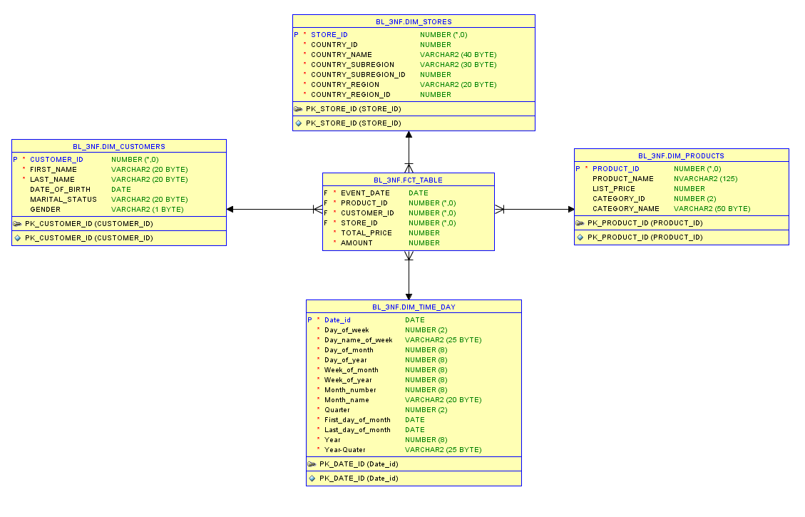

## Генерация данных

Для генерации данных будем использовать функция dbms_random.

### Event_date

Найдем char значение для минимальной и максимальной даты и в данном промежутке будем генерировать значения дат. Приведу пример.



Значения 2455524 – представление даты в char формате. Получается, мы можем генерировать даты в данном промежутке, но сперва вычтем полученные числа, таким образом мы найдем промежуток, в которм мы сгенерируем наши данные следующим образом:

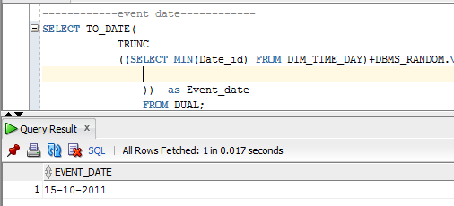

### Product_id

Значения для продуктов будут генерироваться следующим образом:

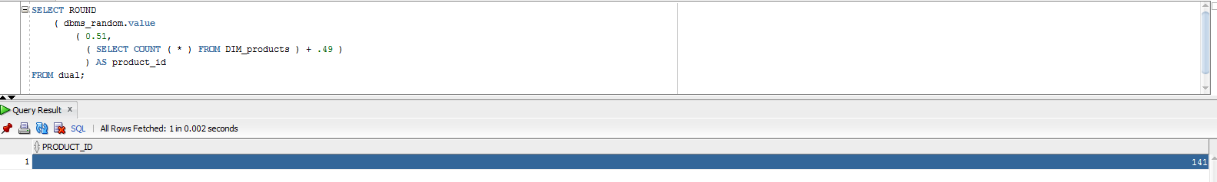

Максимальное число продуктов 288, в нашем случае не будет сгенерировано число больше 288.

### Customer_id

Значения для покупателей будут генерироваться следующим образом:

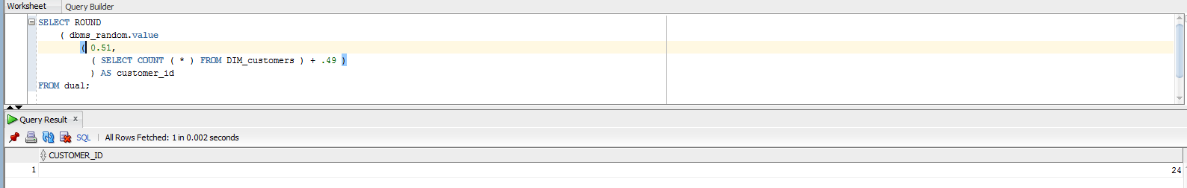

Максимальное число покупателей 319, в нашем случае не будет сгенерировано число больше 319.

### Store_id

Значения для магазинов будут генерироваться следующим образом:

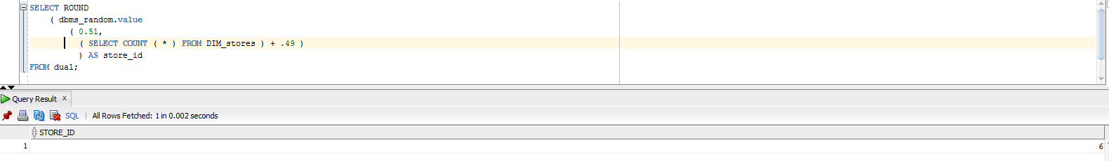

Максимальное число магазинов 23, в нашем случае не будет сгенерировано число больше 23.

### Amount

В описании факта было упомянуто правило, что покупатель не может совершить покупку более 5 количества определенного продукта. В данном скрипте это отбражено. Ниже приведен скрин, подтверждающий это:

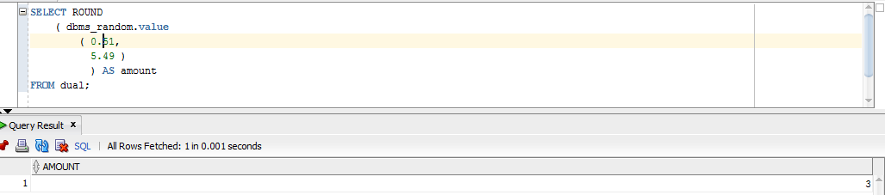

### Фактовая таблица

Ниже приведен скрипт, который может нам сгенерировать данные для нашей фактовой таблицы:

BEGIN

FOR i IN 1..50

LOOP

dbms_random.seed

(

i * 5

)

;

INSERT INTO fct_table

SELECT fct.Event_date,

fct.product_id,

fct.customer_id,

fct.store_id,

fct.amount*prd.list_price AS total_price,

fct.amount

FROM

(SELECT TO_DATE( ------------event date------------

TRUNC

(

(SELECT MIN(Date_id) FROM DIM_TIME_DAY)+DBMS_RANDOM.VALUE(1,2554)

)) as Event_date,

ROUND ------------product_id------------

(DBMS_RANDOM.VALUE(

( SELECT MIN(PRODUCT_ID) FROM dim_products),

(SELECT MAX(PRODUCT_ID) FROM dim_products)

)) AS product_id,

ROUND ------------customer_id------------

(DBMS_RANDOM.VALUE

( (SELECT MIN(CUSTOMER_ID) FROM dim_customers),

(SELECT MAX(CUSTOMER_ID) FROM dim_customers)

)) AS customer_id,

ROUND ------------store_id------------

(DBMS_RANDOM.VALUE

( (SELECT MIN(STORE_ID) FROM dim_stores),

(SELECT MAX(STORE_ID) FROM dim_stores)

)) AS store_id,

ROUND ------------amount------------

(DBMS_RANDOM.VALUE

(1,5)

) AS amount

FROM DUAL

CONNECT BY level <= 100000

) fct,

(SELECT product_id,

list_price

FROM dim_products

) prd,

(SELECT customer_id

FROM dim_customers) cust,

(SELECT store_id

FROM dim_stores) str,

(SELECT date_id

FROM dim_time_day) dtd

WHERE fct.product_id=prd.product_id

AND fct.customer_id=cust.customer_id

AND fct.store_id=str.store_id

AND to_date(fct.event_date,'dd-mm-yyyy')=to_date(dtd.date_id,'dd-mm-yyyy');

END LOOP;

END;

Результат генерации данных:

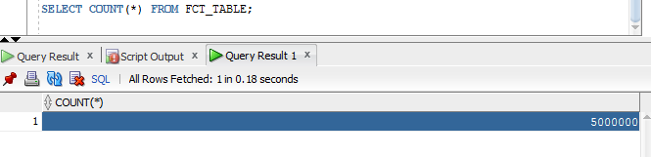

# Adhoc отчеты

## Daily report

### CUBE EXTENSION

SELECT p.category_name,

fct.event_date,

TO_CHAR(SUM(fct.total_price),'9,999,999,999') as Sales

FROM dim_products p,

fct_table fct

WHERE p.product_id = fct.product_id

AND extract(YEAR FROM fct.event_date)=2017

GROUP BY CUBE(p.category_name,

fct.event_date)

ORDER BY p.category_name NULLS LAST;

Результат выполнения:

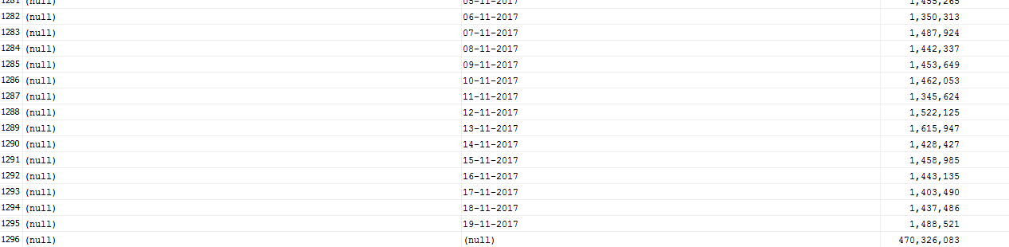

### ROLLUP WITH GROUPING

Скрипт к выполнению:

SELECT DECODE(GROUPING( s.country_region),1,'All countries', s.country_region) as region,

DECODE(GROUPING( p.category_name),1,'All categories', p.category_name) as categories,

fct.event_date,

TO_CHAR(SUM(fct.total_price),'9,999,999,999') as Sales

FROM dim_stores s,

fct_table fct,

dim_products p

WHERE s.store_id = fct.store_id

AND fct.product_id=p.product_id

GROUP BY ROLLUP(s.country_region,

p.category_name,

fct.event_date)

ORDER BY s.country_region,

p.category_name NULLS LAST;

Результат выполнения:

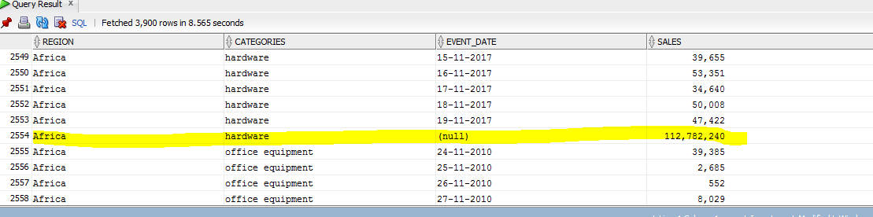

### GROUPING_ID

SELECT p.category_name,

s.country_region,

fct.event_date,

TO_CHAR(SUM(fct.total_price),'9,999,999,999') as Sales,

GROUPING_ID (p.category_name, s.country_region) as grouping_id

FROM dim_stores s,

fct_table fct,

dim_products p

WHERE s.store_id = fct.store_id

AND p.product_id=fct.product_id

AND extract(year from fct.event_date)=2017

GROUP BY ROLLUP(p.category_name,

s.country_region,

fct.event_date);

Результат выполнения:

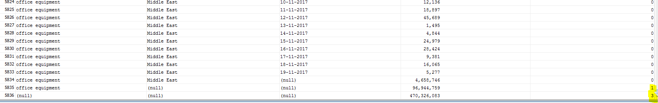

## ROLLUP BY TIME

SELECT DECODE(GROUPING_ID(dtd.year, dtd.year_quater, event_date), 7, 'GRAND TOTAL FOR ' || dtd.year, ' ') AS year,

DECODE(GROUPING_ID(dtd.year, dtd.year_quater, event_date), 3, 'GRAND TOTAL FOR ' || dtd.year_quater, ' ') AS quarter,

DECODE(GROUPING(event_date), 1, ' ', event_date) AS day,

TO_CHAR(SUM(fct.total_price), '9,999,999,999') as sales

FROM dim_products p,

Fct_table fct,

dim_time_day dtd

WHERE p.product_id = fct.product_id

AND dtd.date_id = fct.event_date

GROUP BY ROLLUP(

dtd.year,

dtd.year_quater,

event_date

);

Результат выполнения:

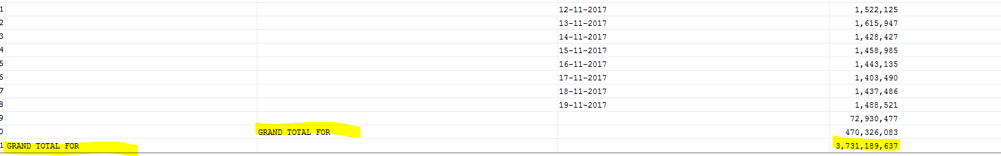

| REVISION HISTORY | | | | | |
| --- | --- | --- | --- | --- | --- |
| Ver. | Description of Change | Author | Date | Approved | |
| Name | Effective Date |
| 1.0 | Начальный статус | Алина Макарец | 20-НОЯ-2017 |  |  |
|  |  |  |  |  |  |
|  |  |  |  |  |  |